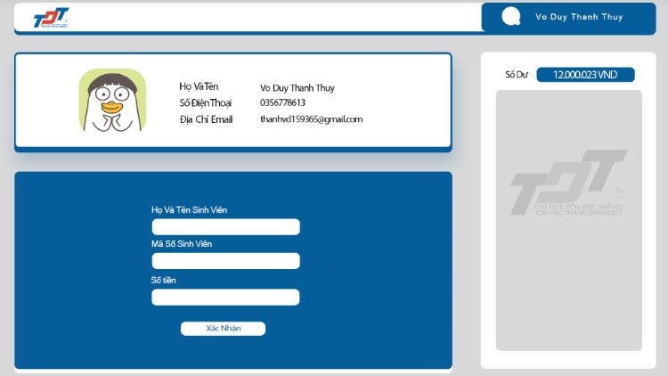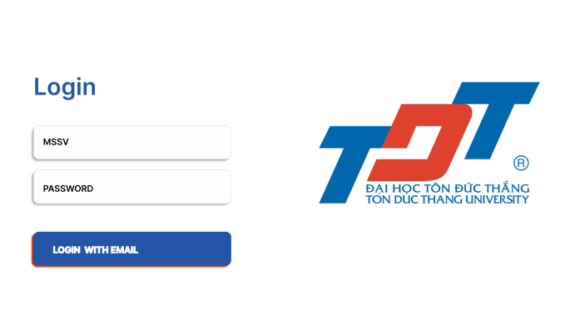

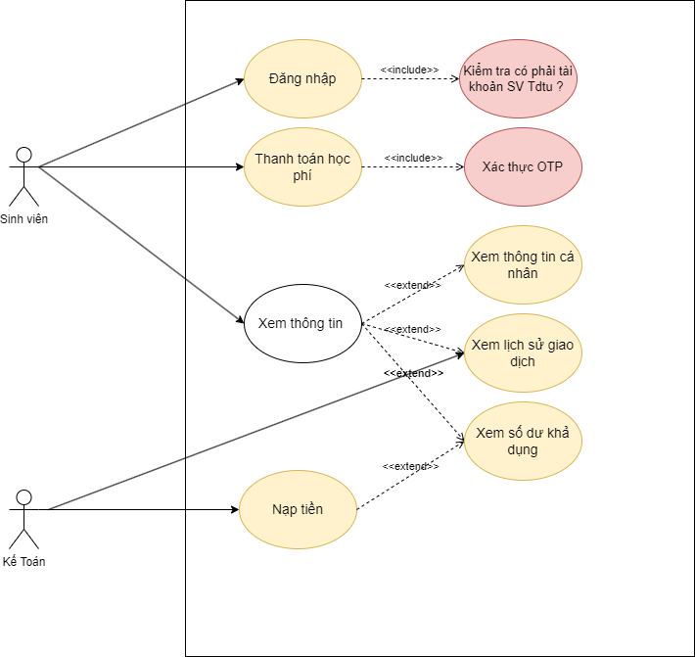

**Các bảng đặc tả**

|  |  |  |
| --- | --- | --- |
| ***ID*** | ***Tên Use Case*** | ***Mô tả*** |
| ***UC01*** | Đăng nhập | Người dùng đăng nhập để sử dụng hệ thống. |
| ***UC02*** | Thanh toán học phí | Người muốn thanh toán học phí bằng cách nhập mã số sinh viên |
| ***UC03*** | Xem lịch sử giao dịch | Người dùng muốn xem lịch sử giao dịch |
| ***UC04*** | Xem thông tin cá nhân | Người dùng muốn xem thông tin cá nhân của mình |
| ***UC05*** | Xem số dư khả dụng | Người dùng muốn xem số dư của tài khoản của mình |
| ***UC06*** | Nạp tiền | Kế toán nạp tiền vào tài khoản của sinh viên |

### Đặc tả use case đăng nhập

1. Use case đăng nhập

Bảng 1. Đặc tả use case Đăng nhập

|  |  |  |
| --- | --- | --- |
| ***Mã use case*** | UC01. | |
| ***Tên Use Case*** | Đăng nhập. | |
| ***Ngữ cảnh*** | Người dùng sẽ được trường học cấp cho tài khoản sinh viên để đăng nhập | |
| ***Mô tả*** | Người dùng đăng nhập vào hệ thống để sử dụng các chức năng của hệ thống. | |
| ***Tác nhân*** | Sinh viên, Kế Toán | |
| ***Sự kiện kích hoạt*** | Người dùng muốn truy cập vào hệ thống để thực hiện các chức năng liên quan đến dự án. | |
| ***Điều kiện tiên quyết*** | + Thiết bị người dùng đã được kết nối internet nội bộ trong dự án khi thực hiện đăng nhập.  + Người dùng truy cập thành công vào được web.  + Tài khoản người dùng đã được trường Tôn Đức Thắng cấp trên hệ thống  + Tài khoản người dùng đã được phân quyền. | |
| ***Kết quả*** | Người dùng đăng nhập thành công. | |
| ***Luồng sự kiện*** | Tác nhân | Hệ thống |
| 1. Người dùng chọn mục “Đăng nhập”. | 1.1. Hệ thống hiển thị giao diện đăng nhập. |
| 2. Người dùng nhập MSSV và mật khẩu. |  |
| 3. Người dùng ấn nút “Login”. | 3.1. Hệ thống sẽ kiểm tra xem tác nhân thuộc quyền truy cập nào và hiển thị giao diện tương ứng quyền truy cập đó. |
| ***Ngoại lệ*** | Người dùng nhập sai Mssv và mật khẩu, hệ thống báo lỗi và yêu cầu nhập lại. | |

1. Use case Thanh toán học phí

Bảng 2. Đặc tả use case Thanh toán học phí

|  |  |  |
| --- | --- | --- |
| ***Mã use case*** | UC02. | |
| ***Tên Use Case*** | Thanh toán học phí | |
| ***Ngữ cảnh*** | Người dùng đã có tài khoản trên hệ thống phần mềm và muốn thanh toán học phí | |
| ***Mô tả*** | Người dùng đăng nhập vào hệ thống để thanh toán học phí bằng mã số sinh viên | |
| ***Tác nhân*** | Sinh viêm | |
| ***Sự kiện kích hoạt*** | Người dùng nhập mã số sinh viên | |
| ***Điều kiện tiên quyết*** | + Thiết bị người dùng đã được kết nối internet nội bộ trong dự án khi thực hiện đăng nhập.  + Sử dụng thiết bị nội bộ có trong dự án người dùng tham gia  + Tài khoản người dùng đã được quản lý nhân sự đăng ký trên hệ thống.  + Người dùng đã có thông tin email trong mục “Thông tin cá nhân” trên hệ thống | |
| ***Kết quả*** | Người dùng đổi mật khẩu và đăng nhập lại thành công. | |
| ***Luồng sự kiện*** | Tác nhân | Hệ thống |
| 1. Người dùng truy cập vào trang đăng nhập của hệ thống. | 1.1. Hệ thống hiển thị giao diện đăng nhập. |
| 2. Người dùng nhấn vào liên kết "Quên mật khẩu" trên trang đăng nhập | 2.1 Hệ thống hiển thị giao diện khôi phục mật khẩu yêu cầu người dùng nhập địa chỉ email đã đăng ký |
| 3. Người dùng nhập địa chỉ email đã đăng ký và nhấn nút "Gửi yêu cầu". | 3.1. Hệ thống kiểm tra xem địa chỉ email có tồn tại trong hệ thống hay không.  3.3. Địa chỉ email tồn tại, hệ thống gửi một email chứa liên kết khôi phục mật khẩu tới địa chỉ email đã nhập |
| 1. Người dùng kiểm tra hộp thư đến và mở email khôi phục mật khẩu. |  |
|  | 1. Người dùng nhấp vào liên kết khôi phục mật khẩu trong email. | 5.1. Hệ thống hiển thị giao diện cho phép người dùng nhập mật khẩu mới. |
|  | 1. Người dùng nhập mật khẩu mới và xác nhận mật khẩu. | 6.1. Hệ thống kiểm tra tính hợp lệ của mật khẩu mới (ví dụ: độ dài, yêu cầu chữ hoa, chữ thường, ký tự đặc biệt, số, v.v.).  6.2. Mật khẩu mới hợp lệ, hệ thống cập nhật mật khẩu mới cho tài khoản của người dùng.  6.3. Hệ thống hiển thị thông báo xác nhận thành công và yêu cầu người dùng đăng nhập bằng mật khẩu mới. |
|  | 1. Người dùng đăng nhập vào hệ thống bằng mật khẩu mới. | 7.1. Hệ thống sẽ kiểm tra xem tác nhân thuộc quyền truy cập nào và hiển thị giao diện tương ứng quyền truy cập đó. |
| ***Ngoại lệ*** | 1. Địa chỉ email không tồn tại, hệ thống hiển thị thông báo lỗi và yêu cầu người dùng nhập lại địa chỉ email. 2. Mật khẩu mới không hợp lệ, hệ thống hiển thị thông báo lỗi và yêu cầu người dùng nhập lại mật khẩu mới. | |

1. 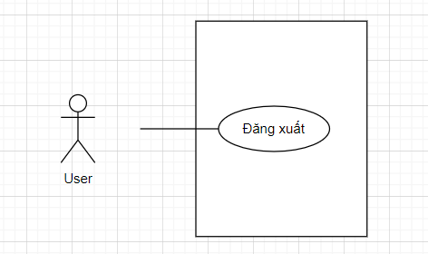Use case đăng xuất

Bảng 3. Đặc tả use case Đăng xuất

|  |  |  |
| --- | --- | --- |
| ***Mã use case*** | UC03. | |
| ***Tên Use Case*** | Đăng xuất. | |
| ***Ngữ cảnh*** | Sau khi đăng nhập thành công tài khoản trên hệ thống phần mềm. | |
| ***Mô tả*** | Người dùng đăng xuất tài khoản ra khỏi hệ thống. | |
| ***Tác nhân*** | Nhân viên, Bộ phận,Quản lý, CEO | |
| ***Sự kiện kích hoạt*** | Đăng xuất khỏi hệ thống. | |
| ***Điều kiện tiên quyết*** | + Thiết bị người dùng đã được kết nối internet khi thực hiện đăng nhập.  + Người dùng đã truy cập thành công vào được website.  + Tài khoản người dùng đã được đăng ký trên hệ thống.  + Tài khoản người dùng đã được phân quyền. | |
| ***Kết quả*** | Người dùng đăng xuất thành công. | |
| ***Luồng sự kiện*** | Tác nhân | Hệ thống |
| 1. Người dùng chọn mục “Đăng xuất”. | 1.1. Hệ thống hiển thị lại trang đăng nhập. |
| ***Ngoại lệ*** | Không. | |

1. 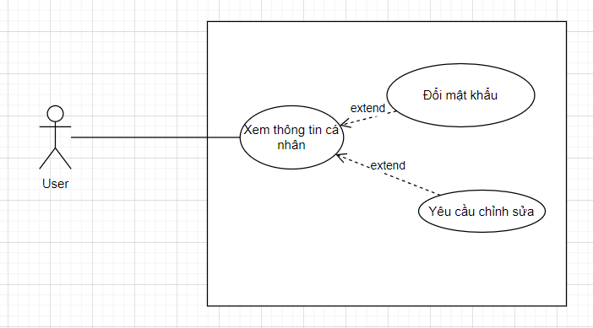Use case xem thông tin cá nhân

Bảng 4. Đặc tả use case xem thông tin cá nhân

|  |  |  |
| --- | --- | --- |
| ***Mã use case*** | UC04. | |
| ***Tên Use Case*** | Xem thông tin cá nhân. | |
| ***Ngữ cảnh*** | Người dùng đã đăng nhập vào hệ thống và muốn xem thông tin cá nhân liên quan đến tài khoản của mình | |
| ***Mô tả*** | Người dùng đăng nhập vào hệ thống và muốn yêu cầu xem thông tin cá nhân của mình. | |
| ***Tác nhân*** | Nhân viên, Bộ phận,Quản lý, CEO | |
| ***Sự kiện kích hoạt*** | Người dùng yêu cầu xem thông tin cá nhân. | |
| ***Điều kiện tiên quyết*** | + Thiết bị người dùng đã được kết nối internet nội bộ trong dự án khi thực hiện đăng nhập.  + Sử dụng thiết bị nội bộ có trong dự án người dùng tham gia  + Tài khoản người dùng đã được quản lý nhân sự đăng ký trên hệ thống.  + Người dùng đã đăng nhập thành công vào tài khoản của mình trên hệ thông | |
| ***Kết quả*** | Người dùng có thể xem thông tin cá nhân liên quan đến tài khoản của mình.. | |
| ***Luồng sự kiện*** | Tác nhân | Hệ thống |
| 1. Người dùng truy cập vào trang chủ chính trong hệ thống. | 1.1. Hệ thống hiển thị giao diện có biểu tượng người dùng ở góc phải. |
| 2. Người dùng nhấn vào biểu tượng có hình ảnh của mình và chọn tùy chọn "Thông tin cá nhân" | 2.1 Hệ thống hiển thị thông tin cá nhân của người dùng, bao gồm các chi tiết như tên, địa chỉ email, số điện thoại, ngày sinh, giới tính, v.v |
| 3. Người dùng có thể xem và kiểm tra thông tin cá nhân hiện tại.. | 3.1. Hệ thống hiển thị thông tin cá nhân của người dùng, bao gồm các chi tiết như tên, địa chỉ email, số điện thoại, ngày sinh, giới tính, v.v |
| 4.Người dùng có thể thực hiện các hoạt động như thay đổi mật khẩu, yêu cầu chỉnh sửa thông tin cho quản lý nếu có sai sót. |  |
|  | 1. Người dùng kết thúc xem thông tin cá nhân và quay lại các hoạt động khác trong hệ thống. |  |
| ***Ngoại lệ*** | Nếu hệ thống gặp lỗi trong quá trình hiển thị thông tin cá nhân, hệ thống sẽ hiển thị thông báo lỗi và yêu cầu người dùng thử lại sau. | |

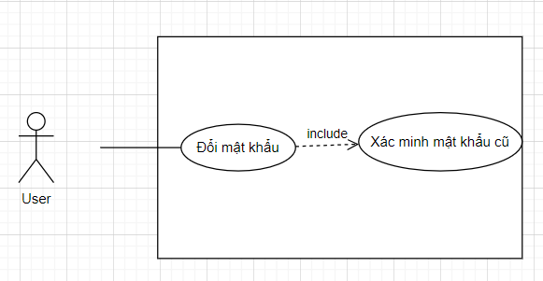5. Use case đổi mật khẩu

Bảng 5. Đặc tả use case đổi mật khẩu

|  |  |  |
| --- | --- | --- |
| ***Mã use case*** | UC05. | |
| ***Tên Use Case*** | Đổi mật khẩu. | |
| ***Ngữ cảnh*** | Người dùng đã đăng nhập vào hệ thống và muốn thay đổi mật khẩu hiện tại thành một mật khẩu mới | |
| ***Mô tả*** | Người dùng đăng nhập vào hệ thống và có nhu cầu muốn thay đổi mật khẩu hiện tại thành mật khẩu mới. | |
| ***Tác nhân*** | Nhân viên, Bộ phận,Quản lý, CEO | |
| ***Sự kiện kích hoạt*** | Người dùng yêu cầu thay đổi mật khẩu hiện tại. | |
| ***Điều kiện tiên quyết*** | + Thiết bị người dùng đã được kết nối internet nội bộ trong dự án khi thực hiện đăng nhập.  + Sử dụng thiết bị nội bộ có trong dự án người dùng tham gia  + Tài khoản người dùng đã được quản lý nhân sự đăng ký trên hệ thống.  + Người dùng đã đăng nhập thành công vào tài khoản của mình trên hệ thông  + Người dùng phải xác nhận được chính xác mật khẩu cũ là chính xác | |
| ***Kết quả*** | Mật khẩu của người dùng được cập nhật thành công.  Người dùng có thể sử dụng mật khẩu mới để đăng nhập vào hệ thống. | |
| ***Luồng sự kiện*** | Tác nhân | Hệ thống |
| 1. Người dùng truy cập vào trang chủ chính trong hệ thống. | 1.1. Hệ thống hiển thị giao diện trang chủ chính. |
| 2. Người dùng truy cập vào “biểu tượng người dùng” ở góc phải màn hình | 2.1 Hệ thống hiển thị các mục thông tin cá nhân và trong đó có mục “Đổi mật khẩu” |
| 3. Người dùng tìm và chọn "Đổi mật khẩu" hoặc "Thay đổi mật khẩu" | 3.1. Hệ thống hiển thị giao diện cho phép người dùng nhập mật khẩu hiện tại và mật khẩu mới |
| 4.Người dùng nhập mật khẩu hiện tại và mật khẩu mới vào các trường tương ứng. |  |
|  | 5.Người dùng nhấn nút "Lưu" hoặc "Xác nhận" để tiến hành thay đổi mật khẩu. | 5.1. Hệ thống kiểm tra tính hợp lệ của mật khẩu hiện tại và mật khẩu mới.  5.2. Cả hai mật khẩu đều hợp lệ, hệ thống cập nhật mật khẩu mới cho tài khoản của người dùng.  5.3. Hệ thống hiển thị thông báo xác nhận thành công và yêu cầu người dùng đăng nhập lại bằng mật khẩu mới. |
|  | 6.Người dùng đăng xuất khỏi hệ thống (nếu đã đăng nhập vào nhiều thiết bị) và đăng nhập lại bằng mật khẩu mới. | 6.1 Hệ thống đăng xuất tài khoản ra khỏi các thiết bị đã đăng nhập và hiển thị màn hình đăng nhập |
| ***Ngoại lệ*** | 1. Mật khẩu hiện tại không chính xác, hệ thống hiển thị thông báo lỗi và yêu cầu người dùng nhập lại mật khẩu hiện tại.  2. Mật khẩu mới không hợp lệ, hệ thống hiển thị thông báo lỗi và yêu cầu người dùng nhập lại mật khẩu mới (ví dụ: độ dài, yêu cầu chữ hoa, chữ thường, ký tự đặc biệt, số, v.v.).  Nếu hệ thống gặp lỗi trong quá trình xử lý yêu cầu thay đổi mật khẩu, hệ thống sẽ hiển thị thông báo lỗi và yêu cầu người dùng thử lại sau. | |

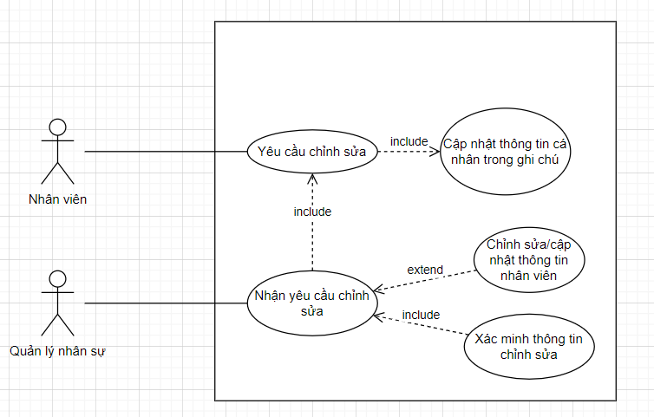6 . Use case yêu cầu chỉnh sửa thông tin cá nhân

Bảng 6. Đặc tả use case yêu câu chỉnh sửa thông tin cá nhân

|  |  |  |
| --- | --- | --- |
| ***Mã use case*** | UC06. | |
| ***Tên Use Case*** | Yêu cầu chỉnh sửa thông tin cá nhân. | |
| ***Ngữ cảnh*** | Nhân viên muốn yêu cầu chỉnh sửa thông tin cá nhân của mình và gửi yêu cầu đến phòng ban quản lý nhân sự trong hệ thống. | |
| ***Mô tả*** | Nhân viên truy cập vào hệ thống và kiểm tra phần “Thông tin cá nhân” và thấy sai sót hoặc muốn cập nhật chỉnh sửa. Từ đó, nhân viên gửi yêu cầu chỉnh sửa thông tin này đến quản lý nhân sự để có sự điều chỉnh. | |
| ***Tác nhân*** | Nhân viên, quản lý nhân sự | |
| ***Sự kiện kích hoạt*** | Nhân viên yêu cầu chỉnh sửa thông tin cá nhân cho quản lý nhân sự. | |
| ***Điều kiện tiên quyết*** | + Thiết bị người dùng đã được kết nối internet nội bộ trong dự án khi thực hiện đăng nhập.  + Sử dụng thiết bị nội bộ có trong dự án người dùng tham gia  + Tài khoản người dùng đã được quản lý nhân sự đăng ký trên hệ thống.  + Người dùng đã đăng nhập thành công vào tài khoản của mình trên hệ thông  + Quản lý nhân sự có quyền truy cập và xử lý yêu cầu chỉnh sửa thông tin cá nhân. | |
| ***Kết quả*** | Yêu cầu chỉnh sửa thông tin cá nhân của nhân viên được ghi nhận bởi hệ thống.  Quản lý nhân sự nhận được yêu cầu chỉnh sửa và tiến hành xem xét và thực hiện chỉnh sửa thông tin cá nhân của nhân viên. | |
| ***Luồng sự kiện*** | Tác nhân | Hệ thống |
| 1. Nhân viên truy cập vào trang chủ chính trong hệ thống. | 1.1. Hệ thống hiển thị giao diện trang chủ chính. |
| 2. Nhân viên truy cập vào “Thông tin cá nhân” ở góc phải màn hình | 2.1. Hệ thống hiển thị thông tin cá nhân của người dùng, bao gồm các chi tiết như tên, địa chỉ email, số điện thoại, ngày sinh, giới tính, v.v |
| 3. Nhân viên tìm và chọn tùy chọn "Yêu cầu chỉnh sửa thông tin cá nhân" hoặc "Yêu cầu chỉnh sửa" | 3.1. Hệ thống hiển thị giao diện cho phép nhân viên nhập các thông tin cần chỉnh sửa hoặc cung cấp ghi chú về yêu cầu chỉnh sửa và mục upload file về các tài liệu minh chứng thông tin. |
| 4.Nhân viên cung cấp thông tin chi tiết về yêu cầu chỉnh sửa, bao gồm các mục cần thay đổi hoặc cập nhật. |  |
|  | 5.Nhân viên nhấn nút "Gửi" hoặc "Xác nhận" để gửi yêu cầu chỉnh sửa thông tin cá nhân cho quản lý nhân sự. | 5.1. Hệ thống ghi nhận yêu cầu chỉnh sửa thông tin cá nhân và gửi thông báo xác nhận cho nhân viên rằng yêu cầu đã được nhận. |
|  | 6.Quản lý nhân sự nhận được thông báo về yêu cầu chỉnh sửa thông tin cá nhân của nhân viên. | 6.1 Hệ thống đăng xuất tài khoản ra khỏi các thiết bị đã đăng nhập và hiển thị màn hình đăng nhập |
|  | 7.Quản lý nhân sự xem xét yêu cầu chỉnh sửa và thực hiện các chỉnh sửa tương ứng. | 7.1 Sau khi chỉnh sửa được thực hiện, hệ thống thông báo cho nhân viên biết về việc hoàn thành yêu cầu chỉnh sửa thông tin cá nhân. |
|  | 8.Nhân viên kiểm tra thông tin cá nhân đã được chỉnh sửa và xác nhận việc chỉnh sửa đã được thực hiện đúng như yêu cầu. | 8.1 Hệ thống hiển thị thông tin cá nhân của người dùng, bao gồm các chi tiết như tên, địa chỉ email, số điện thoại, ngày sinh, giới tính, v.v |
| ***Ngoại lệ*** | 1. Thông tin nhân viên cung cấp sai sẽ được quản lý thông báo không xác nhận thay đổi thông tin nhân viên  2.Nếu hệ thống gặp lỗi trong quá trình xử lý yêu cầu thay đổi mật khẩu, hệ thống sẽ hiển thị thông báo lỗi và yêu cầu người dùng thử lại sau. | |

7 . Use case tìm kiếm tài liệu dự án

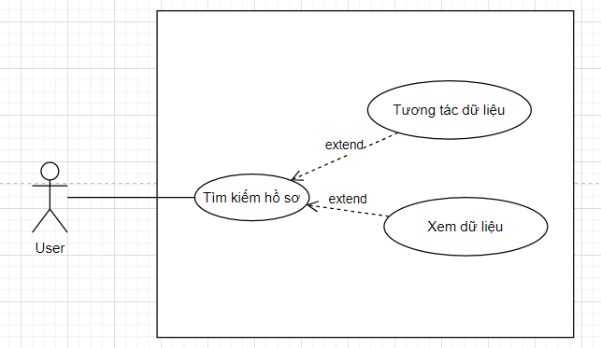

Bảng 7. Đặc tả use case tìm kiếm tài liệu dự án

|  |  |  |
| --- | --- | --- |
| ***Mã use case*** | UC07. | |
| ***Tên Use Case*** | Tìm kiếm tài liệu dự án. | |
| ***Ngữ cảnh*** | Người dùng cần tìm hồ sơ để lấy Cơ sở dữ liệu trong dự án nhằm xử lý công việc | |
| ***Mô tả*** | Người truy cập vào những cơ sở dữ liệu liên quan đến dự án mà người dùng được phân quyền từ đó giúp người dùng có thể tìm kiếm các hồ sơ liên quan để xử lý công việc. | |
| ***Tác nhân*** | Người dùng được phân quyền để truy cập vào các tài liệu của dự án | |
| ***Sự kiện kích hoạt*** | Người dùng muốn tìm kiếm một hồ sơ/CSDL cụ thể trong 1 công việc hoặc toàn dự án | |
| ***Điều kiện tiên quyết*** | + Thiết bị người dùng đã được kết nối internet nội bộ trong dự án khi thực hiện đăng nhập.  + Sử dụng thiết bị nội bộ có trong dự án người dùng tham gia  + Tài khoản người dùng đã được quản lý nhân sự đăng ký trên hệ thống.  + Người dùng đã đăng nhập thành công vào tài khoản của mình trên hệ thông  + Người dùng đã được cấp quyền truy cập vào các tài liệu hồ sơ dự án. | |
| ***Kết quả*** | Hệ thống hiển thị kết quả tìm kiếm hồ sơ dự án dựa trên yêu cầu của người dùng. | |
| ***Luồng sự kiện*** | Tác nhân | Hệ thống |
| 1. Người dùng truy cập vào trang chủ chính trong hệ thống. | 1.1. Hệ thống hiển thị giao diện trang chủ chính. |
| 2. Người dùng truy cập vào các tùy chọn của “Công việc” hoặc “Tasks” | 2.1. Hệ thống hiển thị giao diện về thông tin công việc cho dự án người dùng |
| 3. Người dùng bấm chọn vào thanh công cụ “Tìm kiếm” | 3.1. Hệ thống hiển thị màn hình có mục tìm kiếm |
| 4. Người dùng nhập các thông tin tìm kiếm, bao gồm từ khóa, ngày, hoặc các tiêu chí khác liên quan đến hồ sơ dự án cần tìm. |  |
| 5. Người dùng nhấn nút "Tìm kiếm" | 5.1. Hệ thống hiện thị chi tiết hồ sơ |
|  | 1. Người dùng có thể xem chi tiết từng hồ sơ dự án, tải xuống hoặc thực hiện các thao tác khác liên quan đến hồ sơ. |  |
| ***Ngoại lệ*** | Người dùng không nhập bất kì tiêu chí nào, hệ thống sẽ không hiện bất kỳ trạng thái nào  Nếu không tìm thấy hồ sơ nào phù hợp với tiêu chí tìm kiếm, hệ thống sẽ trả về thông báo không tìm thấy kết quả | |

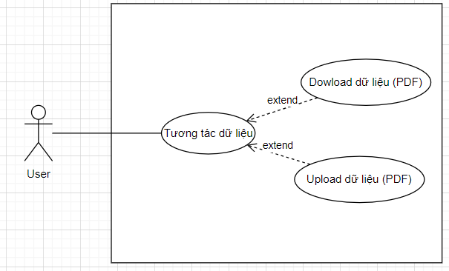8 . Use case tương tác với tài liệu dự án

Bảng 8. Đặc tả use case tương tác với tài liệu dự án

|  |  |  |
| --- | --- | --- |
| ***Mã use case*** | UC08. | |
| ***Tên Use Case*** | Tương tác với tài liệu dự án. | |
| ***Ngữ cảnh*** | Người dùng cần truy cập Cơ sở dữ liệu trong dự án để xử lý công việc | |
| ***Mô tả*** | Người dùng tương tác của người dùng với tài liệu dự án, bao gồm việc truy cập, tải xuống và tải lên tài liệu liên quan đến dự án. | |
| ***Tác nhân*** | Người dùng có quyền truy cập vào các tài liệu/CSDL dự án mà người dùng được phân quyền. | |
| ***Sự kiện kích hoạt*** | Người dùng muốn truy cập, download hoặc upload tài liệu dự án. | |
| ***Điều kiện tiên quyết*** | + Thiết bị người dùng đã được kết nối internet nội bộ trong dự án khi thực hiện đăng nhập.  + Sử dụng thiết bị nội bộ có trong dự án người dùng tham gia  + Tài khoản người dùng đã được quản lý nhân sự đăng ký trên hệ thống.  + Người dùng đã đăng nhập thành công vào tài khoản của mình trên hệ thông  + Người dùng đã được cấp quyền truy cập vào CSDL của dự án.  + Dữ liệu tương tác chỉ được là file PDF | |
| ***Kết quả*** | Tài liệu dự án được truy cập, download hoặc upload thành công. | |
| ***Luồng sự kiện*** | Tác nhân | Hệ thống |
| 1. Người dùng truy cập vào trang chủ chính trong hệ thống. | 1.1. Hệ thống hiển thị giao diện trang chủ chính. |
| 2. Người dùng truy cập vào các tùy chọn của mục “Dự án/Projects” hoặc “Công việc/Tasks”người dùng cần tương tác cơ sở dữ liệu | 2.1. Hệ thống hiển thị giao diện về thông tin dự án hiển thị mục công việc mà người dùng chọn |
| 3. Người dùng bấm chọn vào mục “Tài liệu” | 3.1. Hệ thống hiển thị danh sách các tài liệu có trong công việc/ dự án |
| 4.Hoặc người dùng cũng có thể chọn tìm kiếm tài liệu trên thanh công cụ |  |
| 4. Người dùng chọn một tài liệu để truy cập, download hoặc upload. | 4.1. Hệ thống kiểm tra quyền truy cập của người dùng đối với tài liệu được chọn.  4.2. Nếu người dùng có quyền truy cập, hệ thống cho phép người dùng truy cập vào tài liệu. |
|  | 5. Nếu người dùng muốn download tài liệu, họ chọn tùy chọn download | 5.1. Hệ thống bắt đầu quá trình download tài liệu ra file PDF. |
|  | 6.Nếu người dùng muốn upload tài liệu, họ chọn tùy chọn upload | 6.1 Hệ thống mở giao diện để người dùng chọn tệp tin cần upload (chỉ chấp nhận file PDF). |
|  | 7.Người dùng chọn tệp tin cần upload và xác nhận. | 7.1 Hệ thống nhận tệp tin upload từ người dùng và lưu trữ nó vào vị trí thích hợp.  7.2 Hệ thống cập nhật thông tin tài liệu và hiển thị cập nhật cho người dùng. |
|  | 1. Người dùng có thể tiếp tục tương tác với các tài liệu khác hoặc thoát khỏi hệ thống. |  |
| ***Ngoại lệ*** | - Tại bước 7, nếu người dùng không có quyền truy cập, hệ thống hiển thị thông báo lỗi và không cho phép truy cập vào tài liệu.  - Tại bước 10, nếu download thất bại, hệ thống hiển thị thông báo lỗi cho người dùng.  - Tại bước 12, nếu upload tệp tin thất bại, hệ thống hiển thị thông báo lỗi cho người dùng. | |

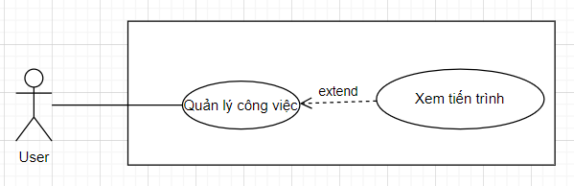9 . Use case xem nhiệm vụ trong công việc

Bảng 9. Đặc tả use case xem nhiệm vụ công việc

|  |  |  |
| --- | --- | --- |
| ***Mã use case*** | UC09. | |
| ***Tên Use Case*** | Xem nhiệm vụ công việc. | |
| ***Ngữ cảnh*** | Người dùng cần xem nhiệm vụ công việc của toàn dự án hoặc của cá nhân họ | |
| ***Mô tả*** | Cho phép người dùng xem nhiệm vụ công việc để biết được phần trăm hoàn thành của nhiệm vụ đó. | |
| ***Tác nhân*** | Nhân viên | |
| ***Sự kiện kích hoạt*** | Nhân viên đang tham gia dự án muốn xem công việc cần làm | |
| ***Điều kiện tiên quyết*** | + Thiết bị người dùng đã được kết nối internet nội bộ trong dự án khi thực hiện đăng nhập.  + Sử dụng thiết bị nội bộ có trong dự án người dùng tham gia  + Tài khoản người dùng đã được quản lý nhân sự đăng ký trên hệ thống.  + Người dùng đã đăng nhập thành công vào tài khoản của mình trên hệ thống  + Nhiệm vụ công việc cần phải được tạo và đang trong quá trình thực hiện. | |
| ***Kết quả*** | Người dùng nhận được thông tin về tiến trình nhiệm vụ công việc hiện tại của nhiệm vụ. | |
| ***Luồng sự kiện*** | Tác nhân | Hệ thống |
| 1. Người dùng truy cập vào trang chủ chính trong hệ thống. | 1.1. Hệ thống hiển thị giao diện trang chủ chính. |
| 2. Người dùng truy cập vào các tùy chọn của “Công việc” hoặc “Tasks” | 2.1. Hệ thống hiển thị giao diện về thông tin công việc hiện tại cho nhân viên |
| 3. Người dùng nhận thông tin về tiến trình công việc, nhiệm vụ cần làm và quá trình kết thúc. |  |
| ***Ngoại lệ*** | - Nếu hệ thống gặp lỗi trong quá trình xử lý, hệ thống thông báo cho người dùng và quá trình kết thúc. | |

10 . Use case Cập nhật tiến trình công việc

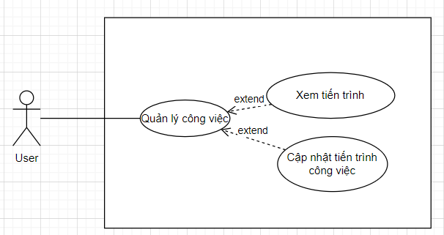

Bảng 10. Đặc tả use case cập nhật tiến trình công việc

|  |  |  |
| --- | --- | --- |
| ***Mã use case*** | UC010. | |
| ***Tên Use Case*** | Cập nhật tiến trình công việc. | |
| ***Ngữ cảnh*** | Người dùng cần cập nhật các mốc thời gian, tài liệu về các báo cáo trong công việc, dự án đã đạt được bao nhiêu % cũng như thời gian về ngày hoàn thành dự án | |
| ***Mô tả*** | Cho phép người dùng truy cập để ghi và xem số liệu về các tiến trình thời gian, phần trăm hoàn thành công việc để để hoàn thành tiến độ trong dự án | |
| ***Tác nhân*** | Người dùng có quyền truy cập vào công việc/dự án | |
| ***Sự kiện kích hoạt*** | Người dùng đang tham gia dự án | |
| ***Điều kiện tiên quyết*** | + Thiết bị người dùng đã được kết nối internet nội bộ trong dự án khi thực hiện đăng nhập.  + Sử dụng thiết bị nội bộ có trong dự án người dùng tham gia  + Tài khoản người dùng đã được quản lý nhân sự đăng ký trên hệ thống.  + Người dùng đã đăng nhập thành công vào tài khoản của mình trên hệ thống  + Nhiệm vụ công việc cần phải được tạo và đang trong quá trình thực hiện. | |
| ***Kết quả*** | Thông tin tiến trình công việc được cập nhật thành công trong hệ thống và người dùng có thể xem lại thông tin cập nhật. | |
| ***Luồng sự kiện*** | Tác nhân | Hệ thống |
| 1. Người dùng truy cập vào mục “công việc” hoặc “dự án” cần cập nhật tiến trình trong hệ thống quản lý dự án. | 1.1. Hệ thống hiển thị thông tin hiện tại về tiến trình công việc, bao gồm mốc thời gian, tài liệu, phần trăm hoàn thành và thời gian dự kiến hoàn thành dự án. |
| 2. Người dùng truy cập vào các tùy chọn của “Công việc” hoặc “Tasks” | 2.1. Hệ thống hiển thị giao diện về thông tin dự án mà người dùng chọn |
| 3. Người dùng cập nhật các mốc thời gian, nộp tài liệu và phần trăm hoàn thành công việc bằng cách nhập giá trị mới hoặc đánh dấu đã xong | 3.1 Hệ thống hiển thị tiến trình công việc có bảng ghi của các phần trăm mỗi tiến trình của công việc trong dự án và thời gian toàn dự án sẽ hoàn thành . |
| 4. Người dùng có thể cập nhật thời gian dự kiến hoàn thành công việc và dự án nếu có thay đổi. | 4.1. Hệ thống hiển thị tiến trình công việc có bảng ghi của các phần trăm mỗi tiến trình của công việc trong dự án và thời gian toàn dự án sẽ hoàn thành . |
| 1. Người dùng xác nhận việc cập nhật và lưu lại thông tin. | 5.1.Hệ thống cập nhật tiến trình công việc và hiển thị thông tin cập nhật mới. |
| 1. Người dùng có thể xem lại thông tin cập nhật bằng cách truy cập lại “công việc” hoặc “dự án”. |  |
| ***Ngoại lệ*** | - Nếu hệ thống gặp lỗi trong quá trình xử lý, hệ thống thông báo cho người dùng và quá trình kết thúc.  - Thời gian người dùng (chỉ nhân viên) nhập cho mục “Mốc thời gian” dự kiến mà nhân viên chủ động hoàn thành công việc của mình lớn hơn thời hạn công việc dự án mà cấp trên ấn định ngày hoàn thành thì hệ thống sẽ báo lỗi | |

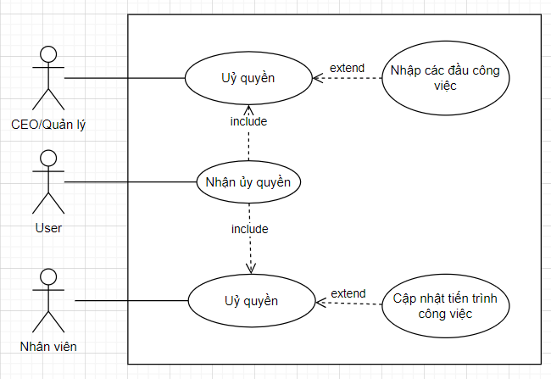11 . Use case Ủy quyền truy cập cho nhân viên/ nhóm khác

Bảng 11. Đặc tả use case ủy quyền truy cập công việc cho nhân viên/nhóm khác

|  |  |  |
| --- | --- | --- |
| ***Mã use case*** | UC011. | |
| ***Tên Use Case*** | Uỷ quyền truy cậpviên/nhóm khác. | |
| ***Ngữ cảnh*** | Người dùng muốn ủy quyền cho nhân viên khác cập nhật các mốc thời gian, tiến độ, tài liệu về các báo cáo trong công việc, dự án đã đạt được bao nhiêu % cũng như thời gian về ngày hoàn thành dự án | |
| ***Mô tả*** | Cho phép người dùng ủy quyền truy cập cho nhân viên hoặc nhóm khác vào một phạm vi thông tin hoặc chức năng cụ thể trong hệ thống. Người được ủy quyền sẽ có quyền truy cập và sử dụng các tính năng mà người ủy quyền đã cho phép. | |
| ***Tác nhân*** | Người dùng | |
| ***Sự kiện kích hoạt*** | Người dùng muốn ủy quyền truy cập cho nhân viên/nhóm khác vào một phạm vi thông tin hoặc chức năng cụ thể trong hệ thống. | |
| ***Điều kiện tiên quyết*** | + Thiết bị người dùng đã được kết nối internet nội bộ trong dự án khi thực hiện đăng nhập.  + Sử dụng thiết bị nội bộ có trong dự án người dùng tham gia  + Tài khoản người dùng đã được quản lý nhân sự đăng ký trên hệ thống.  + Người dùng đã đăng nhập thành công vào tài khoản của mình trên hệ thống | |
| ***Kết quả*** | Truy cập được ủy quyền thành công cho nhân viên/nhóm khác và họ có quyền truy cập và sử dụng phạm vi thông tin hoặc chức năng đã được ủy quyền. | |
| ***Luồng sự kiện*** | Tác nhân | Hệ thống |
| 1. Người dùng truy cập vào cài đặt quản lý truy cập trong hệ thống. | 1.1. Hệ thống hiển thị danh sách các phạm vi thông tin hoặc chức năng mà người dùng có thể ủy quyền truy cập. |
| 2. Người dùng chọn phạm vi thông tin hoặc chức năng mà muốn ủy quyền truy cập cho nhân viên/nhóm khác. | 2.1. Hệ thống hiển thị danh sách nhân viên hoặc nhóm mà người dùng có thể ủy quyền truy cập. |
| 3. Người dùng chọn nhân viên hoặc nhóm mà muốn ủy quyền truy cập cho họ. |  |
| 4. Người dùng xác nhận việc ủy quyền truy cập cho nhân viên/nhóm được chọn. | 4.1. Hệ thống cập nhật quyền truy cập cho nhân viên/nhóm được chọn và ghi nhận ủy quyền truy cập. |
| 1. Nhân viên/nhóm được ủy quyền nhận thông báo về việc ủy quyền truy cập và có quyền truy cập và sử dụng phạm vi thông tin hoặc chức năng đã được ủy quyền. | 5.1.Hệ thống gửi thông báo ủy quyền từ người dùng khác đến cho nhân viên được ủy quyền |
| 1. Người dùng có thể xem lại thông tin cập nhật bằng cách truy cập lại “công việc” hoặc “dự án”. |  |
| ***Ngoại lệ*** | Nếu người dùng không có quyền quản lý truy cập và quản lý tài nguyên trong hệ thống, hệ thống sẽ hiển thị thông báo lỗi và không cho phép ủy quyền truy cập.  Nếu có lỗi trong quá trình ủy quyền truy cập, hệ thống sẽ thông báo cho người dùng và không thực hiện ủy quyền truy cập. | |

12 . Use case Nhận thông báo

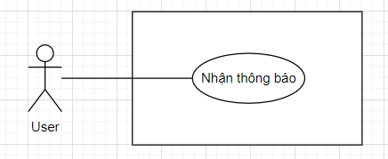

Bảng 12. Đặc tả use case Nhận thông báo

|  |  |  |
| --- | --- | --- |
| ***Mã use case*** | UC012. | |
| ***Tên Use Case*** | Nhận thông báo-Người dùng nhận thông báo về công việc, chỉnh sửa thông tin cá nhân và ủy quyền | |
| ***Ngữ cảnh*** | Người dùng muốn nhận thông báo về các sự kiện liên quan đến công việc của mình và các thông báo về quá trình ủy quyền trong hệ thống. | |
| ***Mô tả*** | Cho phép người dùng nhận thông báo về các sự kiện và thay đổi liên quan đến công việc của mình, bao gồm các thông báo về công việc mới, cập nhật công việc, hạn chế quyền truy cập và thông báo về quá trình ủy quyền. | |
| ***Tác nhân*** | Người dùng | |
| ***Sự kiện kích hoạt*** | Hệ thống tạo ra thông báo liên quan đến công việc và quá trình ủy quyền mà người dùng quan tâm. | |
| ***Điều kiện tiên quyết*** | + Thiết bị người dùng đã được kết nối internet nội bộ trong dự án khi thực hiện đăng nhập.  + Sử dụng thiết bị nội bộ có trong dự án người dùng tham gia  + Tài khoản người dùng đã được quản lý nhân sự đăng ký trên hệ thống.  + Người dùng đã đăng nhập thành công vào tài khoản của mình trên hệ thống | |
| ***Kết quả*** | Người dùng nhận được thông báo về công việc và quá trình ủy quyền một cách hiệu quả. | |
| ***Luồng sự kiện*** | Tác nhân | Hệ thống |
|  | * 1. Hệ thống tạo ra thông báo về công việc mới được giao hoặc cập nhật công việc hiện tại về các công việc được giao và các tiến độ liên quan đến công viêc bao gồm:   + Nhắc nhở Nhân viên về công việc chưa cập nhật tiến trình  +Nhắc nhở CEO/ quản lý/nhân viên khi có nhiều công việc đang trễ tiến độ  + Nhắc nhở nhân viên về thời hạn gần tới của các deadline  + Các nội dung ủy quyền  + Cập nhật hồ sơ mới  + Thay đổi điều chỉnh nhân sự ở các đầu mục công việc  + Phản hồi về chỉnh sửa thông tin cá nhân |
|  | 2.1. Hệ thống kiểm tra quyền truy cập của người dùng và xác định xem người dùng có quyền nhận thông báo về công việc đó hay không. |
|  | 3.1 Hệ thống gửi thông báo đến người dùng thông qua kênh thông báo đã được cấu hình trước đó (ví dụ: thông báo trong ứng dụng, email, tin nhắn). |
| 4. Người dùng nhận được thông báo và có thể xem nội dung thông báo hoặc thực hiện các hành động liên quan. | 4.1. Hệ thống cập nhật quyền truy cập cho nhân viên/nhóm được chọn và ghi nhận ủy quyền truy cập. |
| ***Ngoại lệ*** | Nếu người dùng không có quyền quản lý truy cập và quản lý tài nguyên trong hệ thống, hệ thống sẽ hiển thị thông báo lỗi và không cho phép ủy quyền truy cập.  Nếu có lỗi trong quá trình ủy quyền truy cập, hệ thống sẽ thông báo cho người dùng và không thực hiện ủy quyền truy cập. | |

13 . Use case Gắn tag nhân viên/bộ phận hỗ trợ

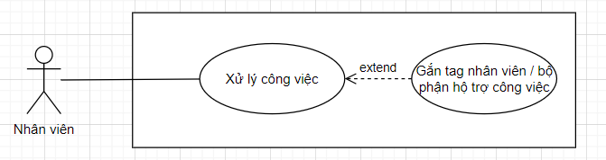

Bảng 13. Đặc tả use case Gắn tag nhân viên/bộ phận hỗ trợ

|  |  |  |
| --- | --- | --- |
| ***Mã use case*** | UC013. | |
| ***Tên Use Case*** | Gắn tag nhân viên/bộ phận hỗ trợ | |
| ***Ngữ cảnh*** | Người dùng muốn gắn tag hoặc nhóm nhân viên/bộ phận hỗ trợ để xác định và liên hệ với họ trong quá trình làm việc trong hệ thống. | |
| ***Mô tả*** | Cho phép người dùng gắn tag hoặc nhóm nhân viên/bộ phận hỗ trợ vào các tài liệu, công việc, hoặc sự kiện trong hệ thống để xác định và liên hệ với họ khi cần thiết. | |
| ***Tác nhân*** | Nhân viên, bộ phận tham gia dự án | |
| ***Sự kiện kích hoạt*** | Người dùng muốn gắn tag hoặc nhóm nhân viên/bộ phận hỗ trợ vào một tài liệu, công việc, hoặc sự kiện cụ thể. | |
| ***Điều kiện tiên quyết*** | + Thiết bị người dùng đã được kết nối internet nội bộ trong dự án khi thực hiện đăng nhập.  + Sử dụng thiết bị nội bộ có trong dự án người dùng tham gia  + Tài khoản người dùng đã được quản lý nhân sự đăng ký trên hệ thống.  + Người dùng đã đăng nhập thành công vào tài khoản của mình trên hệ thống | |
| ***Kết quả*** | Nhân viên/bộ phận hỗ trợ được gắn tag thành công vào tài liệu, công việc, hoặc sự kiện và có thể được liên hệ khi cần thiết | |
| ***Luồng sự kiện*** | Tác nhân | Hệ thống |
| 1. Người dùng truy cập vào tài liệu, công việc, hoặc sự kiện mà muốn gắn tag nhân viên/bộ phận hỗ trợ. | 1.1 Hệ thống hiển thị danh sách nhân viên hoặc bộ phận hỗ trợ có sẵn để gắn tag. |
| 1. Người dùng chọn nhân viên hoặc bộ phận hỗ trợ từ danh sách. | 2.1. Hệ thống gắn tag nhân viên/bộ phận hỗ trợ vào tài liệu, công việc, hoặc sự kiện và ghi nhận thông tin gắn tag. |
|  | 3.1 Hệ thống gửi thông báo đến người dùng được gắn tag cho đầu công việc thông qua kênh thông báo đã được cấu hình trước đó (ví dụ: thông báo trong ứng dụng, email, tin nhắn). |
| 4. Người dùng có thể xem hoặc chỉnh sửa thông tin gắn tag của tài liệu, công việc, hoặc sự kiện. | 4.1. Hệ thống cập nhật quyền truy cập cho nhân viên/nhóm được chọn và ghi nhận ủy quyền truy cập. |
| ***Ngoại lệ*** | Nếu người dùng không có quyền quản lý truy cập và quản lý tài nguyên trong hệ thống, hệ thống sẽ hiển thị thông báo lỗi và không cho phép ủy quyền truy cập.  Nếu có lỗi trong quá trình ủy quyền truy cập, hệ thống sẽ thông báo cho người dùng và không thực hiện ủy quyền truy cập.  Nếu không có nhân viên hoặc bộ phận hỗ trợ nào có sẵn để gắn tag, hệ thống sẽ không hiển thị danh sách cho người dùng chọn. | |

14 . Use case Chia sẻ tiến trình thực hiện công việc

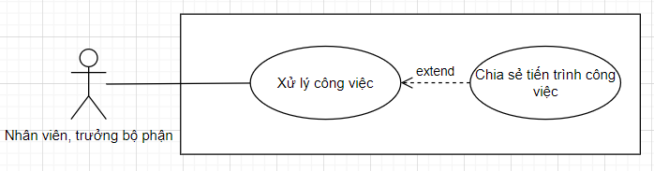

Bảng 14. Đặc tả use case Gắn tag nhân viên/bộ phận hỗ trợ

|  |  |  |
| --- | --- | --- |
| ***Mã use case*** | UC014. | |
| ***Tên Use Case*** | Chia sẻ tiến trình thực hiện công việc trong dự án hoặc bộ phận | |
| ***Ngữ cảnh*** | Người dùng muốn chia sẻ tiến trình thực hiện công việc trong dự án hoặc bộ phận với các thành viên khác để thông báo, cập nhật và hỗ trợ việc làm. | |
| ***Mô tả*** | Cho phép người dùng chia sẻ thông tin về tiến trình thực hiện công việc trong dự án hoặc bộ phận với các thành viên khác. Điều này giúp thông báo, cập nhật và hỗ trợ việc làm trong quá trình thực hiện dự án hoặc công việc của bộ phận. | |
| ***Tác nhân*** | Nhân viên, bộ phận tham gia dự án | |
| ***Sự kiện kích hoạt*** | Người dùng muốn chia sẻ tiến trình thực hiện công việc trong dự án hoặc bộ phận với các thành viên khác. | |
| ***Điều kiện tiên quyết*** | + Thiết bị người dùng đã được kết nối internet nội bộ trong dự án khi thực hiện đăng nhập.  + Sử dụng thiết bị nội bộ có trong dự án người dùng tham gia  + Tài khoản người dùng đã được quản lý nhân sự đăng ký trên hệ thống.  + Người dùng đã đăng nhập thành công vào tài khoản của mình trên hệ thống  + Chỉ chia sẻ tiến trình công việc cho các nhân viên cùng bộ phận hoặc đảm nhiệm chung đầu công việc hay cùng dự án | |
| ***Kết quả*** | Thành viên khác trong dự án hoặc bộ phận nhận được thông tin về tiến trình thực hiện công việc và có thể cập nhật và hỗ trợ tương ứng. | |
| ***Luồng sự kiện*** | Tác nhân | Hệ thống |
| 1. Người dùng truy cập mục “Công việc” và lựa chọn các đầu mục công việc muốn chia sẻ | 1.1 Hệ thống hiển thị các công việc, tiến độ hoặc thông tin khác liên quan đến tiến trình thực hiện. |
| 2. Người dùng chọn công việc hoặc tiến trình cụ thể để chia sẻ thông tin. | 2.1. Hệ thống gắn tag nhân viên/bộ phận hỗ trợ vào tài liệu, công việc, hoặc sự kiện và ghi nhận thông tin gắn tag. |
| 1. Người dùng nhập nội dung thông tin về tiến trình thực hiện công việc, bao gồm mô tả, tiến độ, vấn đề gặp phải và yêu cầu hỗ trợ. |  |
| 4. Người dùng chọn thành viên hoặc bộ phận mà muốn chia sẻ thông tin. | 4.1. Hệ thống gửi thông tin về tiến trình thực hiện công việc cho thành viên hoặc bộ phận được chọn. |
| 5.Thành viên hoặc bộ phận nhận thông tin và có thể cập nhật và hỗ trợ tương ứng. |  |
| ***Ngoại lệ*** | Nếu người dùng không có quyền truy cập và quản lý dự án hoặc bộ phận, hệ thống sẽ không cho phép chia sẻ thông tin.  Nếu không có thành viên hoặc bộ phận nào được chọn để chia sẻ thông tin, hệ thống sẽ không gửi thông tin cho ai.  Trong trường hợp lỗi hoặc sự cố kỹ thuật, quá trình chia sẻ thông tin có thể không thành công và hệ thống sẽ thông báo cho người dùng. | |

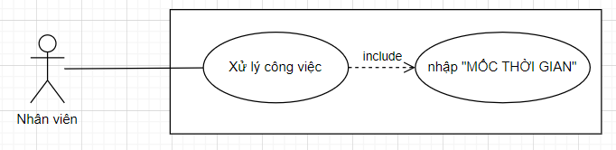15 . Use case nhập “MỐC THỜI GIAN” dự kiến

Bảng 15. Đặc tả use case Nhập MỐC THỜI GIAN dự kiến

|  |  |  |
| --- | --- | --- |
| ***Mã use case*** | UC015. | |
| ***Tên Use Case*** | Nhập “MỐC THỜI GIAN” dự kiến | |
| ***Ngữ cảnh*** | Nhân viên phải tự đề ra mốc thời gian dự kiến sẽ hoàn thành công việc của riêng nhân viên đó | |
| ***Mô tả*** | Cho phép người dùng nhập mốc thời gian dự kiến cho công việc được giao | |
| ***Tác nhân*** | Nhân viên tham gia dự án | |
| ***Sự kiện kích hoạt*** | Người dùng muốn chia sẻ tiến trình thực hiện công việc trong dự án hoặc bộ phận với các thành viên khác. | |
| ***Điều kiện tiên quyết*** | + Thiết bị người dùng đã được kết nối internet nội bộ trong dự án khi thực hiện đăng nhập.  + Sử dụng thiết bị nội bộ có trong dự án người dùng tham gia  + Tài khoản người dùng đã được quản lý nhân sự đăng ký trên hệ thống.  + Người dùng đã đăng nhập thành công vào tài khoản của mình trên hệ thống | |
| ***Kết quả*** | Nhân viên đặt ra mốc thời gian cho công việc đó | |
| ***Luồng sự kiện*** | Tác nhân | Hệ thống |
| 1. Người dùng truy cập mục “Công việc” mà muốn nhập “MỐC THỜI GIAN” dự kiến | 1.1 Hệ thống hiển thị danh sách các mốc thời gian hiện có (nếu có) trong dự án hoặc công việc. |
| 2. Người dùng chọn tạo mới mốc thời gian dự kiến |  |
| 3. Người dùng nhập thông tin về mốc thời gian, bao gồm tên mốc, mô tả, ngày dự kiến và các thông tin khác liên quan. |  |
| 4. Người dùng lưu thông tin mốc thời gian và hệ thống ghi nhận mốc thời gian vào dự án hoặc công việc. | 4.1. Hệ thống ghi nhận “MỐC THỜI GIAN” đó vào công việc |
| 5.Người dùng có thể xem, chỉnh sửa hoặc xóa các mốc thời gian đã nhập. |  |
| ***Ngoại lệ*** | Nếu người dùng không có quyền truy cập và quản lý dự án hoặc công việc, hệ thống sẽ không cho phép nhập mốc thời gian.  Trong trường hợp lỗi hoặc sự cố kỹ thuật, quá trình nhập mốc thời gian quá thời hạn được cấp trên đưa ra có thể không thành công và hệ thống sẽ thông báo cho người dùng. | |

16 . Use case REVIEW PROGRESS

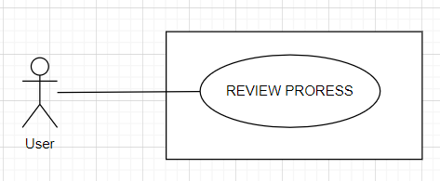

Bảng 16. Đặc tả use case REVIEW PROGRESS

|  |  |  |
| --- | --- | --- |
| ***Mã use case*** | UC016. | |
| ***Tên Use Case*** | REVIEW PROGRESS | |
| ***Ngữ cảnh*** | Người dùng muốn xem tiến độ của một dự án hoặc công việc để đánh giá tình trạng hiện tại. | |
| ***Mô tả*** | Cho phép người dùng xem lại tiến độ của một dự án hoặc công việc. Bằng cách xem lại tiến độ, người dùng có thể thu thập thông tin về tình trạng hiện tại, xác định các trễ hẹn hoặc vấn đề, và điều chỉnh hoặc đưa ra quyết định cần thiết để đảm bảo dự án tiến triển đúng kế hoạch. | |
| ***Tác nhân*** | Người dùng | |
| ***Sự kiện kích hoạt*** | Người dùng muốn xem lại tiến độ của một dự án hoặc công việc. | |
| ***Điều kiện tiên quyết*** | + Thiết bị người dùng đã được kết nối internet nội bộ trong dự án khi thực hiện đăng nhập.  + Sử dụng thiết bị nội bộ có trong dự án người dùng tham gia  + Tài khoản người dùng đã được quản lý nhân sự đăng ký trên hệ thống.  +Người dùng chỉ được xem các tài liệu với phân quyền của mình  + Người dùng đã đăng nhập thành công vào tài khoản của mình trên hệ thống | |
| ***Kết quả*** | Người dùng đã xem lại tiến độ thành công và có thể thực hiện các điều chỉnh và quyết định phù hợp. | |
| ***Luồng sự kiện*** | Tác nhân | Hệ thống |
| 1. Người dùng truy cập mục “Dự án” mà muốn xem tiến độ | * 1. Hệ thống hiển thị thông tin về tiến độ hiện tại của dự án hoặc công việc đó, bao gồm :  1. Toàn bộ các đầu mục các công việc dự án (có hoặc không tùy thuộc vào cấp trên có public không và tùy vào phân quyền xem bảng chung này) 2. Team/nhân viên nào đang phụ trách 3. Ngày hoàn thành (nếu đã hoàn tất) 4. Hoàn thành đúng hạn/quá hạn 5. % hoàn thành (nếu công việc đó vẫn đang trong quá trình thực hiện) |
| 2. Người dùng xem xét các thông tin về tiến độ và phân tích tình trạng hiện tại. |  |
| 3. Người dùng đánh giá các trễ hẹn, vấn đề hoặc rủi ro có thể xảy ra và ảnh hưởng tới tiến độ. |  |
| 4. Người dùng đưa ra các điều chỉnh, quyết định hoặc hành động cần thiết để đảm bảo tiến độ tiến triển đúng kế hoạch. (thường là quản lý/ CEO) |  |
| ***Ngoại lệ*** | Nếu người dùng không có quyền truy cập và quản lý dự án hay không cùng cấp, hệ thống sẽ không cho xem các tài liệu. | |

17. Use case quản lý tài liệu/dữ liệu dự án

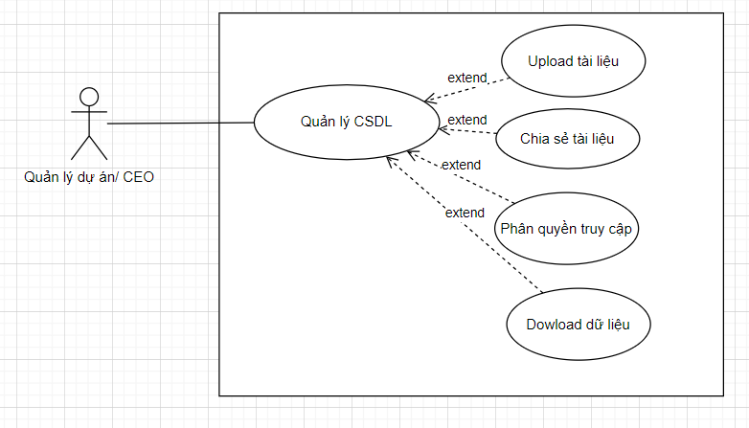

Bảng 17. Đặc tả use case quản lý tài liệu/dữ liệu dự án

|  |  |  |
| --- | --- | --- |
| ***Mã use case*** | UC017. | |
| ***Tên Use Case*** | Lưu trữ tài liệu/dữ liệu dự án | |
| ***Ngữ cảnh*** | Quản lý/CEO muốn quản lý dữ liệu liên quan đến dự án trong một hệ thống quản lý tài liệu để tiện truy cập. | |
| ***Mô tả*** | Cho phép quản lý/CEO lưu trữ tài liệu và dữ liệu với các thao tác tương tác liên quan đến dự án trong một hệ thống quản lý tài liệu. Bằng cách lưu trữ tài liệu và dữ liệu, quản lý/CEO có thể tiện truy cập, quản lý và chia sẻ thông tin với các thành viên khác trong dự án. | |
| ***Tác nhân*** | Quản lý dự án/ CEO tham gia dự án | |
| ***Sự kiện kích hoạt*** | Quản lý dự án/CEO muốn lưu trữ dữ liệu liên quan đến dự án. | |
| ***Điều kiện tiên quyết*** | + Thiết bị người dùng đã được kết nối internet nội bộ trong dự án khi thực hiện đăng nhập.  + Sử dụng thiết bị nội bộ có trong dự án người dùng tham gia  + Tài khoản người dùng đã được quản lý nhân sự đăng ký trên hệ thống.  + Quản lý/CEO có quyền truy cập vào dự án mình đang đảm nhận  + Tài liệu có thể là tất cả các định dạng | |
| ***Kết quả*** | Quản lý/CEO đã lưu trữ thành công tài liệu và dữ liệu liên quan đến dự án và có thể truy cập và quản lý chúng. | |
| ***Luồng sự kiện*** | Tác nhân | Hệ thống |
| 1. Quản lý/CEO truy cập vào dự án mà muốn lưu trữ tài liệu và dữ liệu. | 1.1 Hệ thống hiển thị giao diện quản lý tài liệu và dữ liệu cho dự án đó. |
| 2. Quản lý/CEO tạo thư mục hoặc danh mục để tổ chức tài liệu và dữ liệu. |  |
| 3. Quản lý/CEO tải lên tài liệu và dữ liệu từ máy tính hoặc các nguồn khác vào thư mục hoặc danh mục tương ứng. | 3.1 Hệ thống lưu trữ tài liệu và dữ liệu vào hệ thống quản lý tài liệu. |
| 4. Quản lý/CEO có thể xem, chỉnh sửa, xóa dowload và chia sẻ tài liệu và dữ liệu với các thành viên khác trong dự án. |  |
| ***Ngoại lệ*** | Không có | |

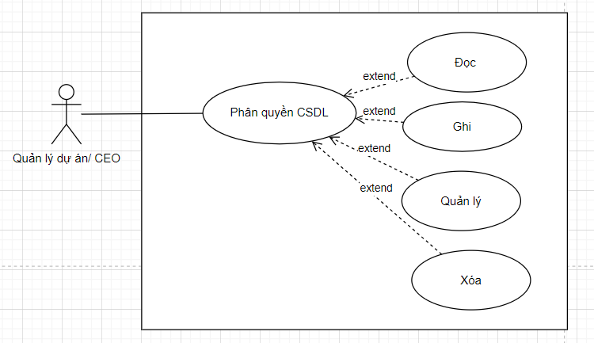18. Use case Phân quyền truy cập CSDL

Bảng 18. Đặc tả use case phân quyền CSDL

|  |  |  |
| --- | --- | --- |
| ***Mã use case*** | UC018. | |
| ***Tên Use Case*** | Phân quyền CSDL | |
| ***Ngữ cảnh*** | Quản lý/CEO hoặc bộ phận phân quyền truy cập muốn thiết lập các quyền truy cập cho cơ sở dữ liệu (CSDL) trong một hệ thống quản lý. | |
| ***Mô tả*** | Cho phép quản lý/CEO hoặc bộ phận phân quyền truy cập thiết lập các quyền truy cập cho cơ sở dữ liệu (CSDL). Bằng cách phân quyền truy cập, họ có thể đảm bảo rằng chỉ những người được ủy quyền mới có thể truy cập và thực hiện các thao tác trên CSDL. | |
| ***Tác nhân*** | Quản lý/CEO, Bộ phận phân quyền truy cập | |
| ***Sự kiện kích hoạt*** | Quản lý/CEO hoặc bộ phận phân quyền truy cập muốn thiết lập quyền truy cập cho CSDL. | |
| ***Điều kiện tiên quyết*** | + Thiết bị người dùng đã được kết nối internet nội bộ trong dự án khi thực hiện đăng nhập.  + Sử dụng thiết bị nội bộ có trong dự án người dùng tham gia  + Tài khoản người dùng đã được quản lý nhân sự đăng ký trên hệ thống.  + Quản lý/CEO có quyền truy cập vào dự án mình đang đảm nhận  + Tài liệu có thể là tất cả các định dạng  + Cấp trên sẽ phân cấp cho cấp dưới | |
| ***Kết quả*** | Quản lý/CEO hoặc bộ phận phân quyền truy cập đã thiết lập thành công các quyền truy cập cho CSDL và người dùng chỉ có thể truy cập và thực hiện các thao tác được phân quyền. | |
| ***Luồng sự kiện*** | Tác nhân | Hệ thống |
| 1. Quản lý/CEO truy cập vào dự án mà muốn lưu trữ tài liệu và dữ liệu. | 1.1 Hệ thống hiển thị danh sách các CSDL có sẵn và các quyền truy cập hiện tại. |
| 2. Quản lý/CEO hoặc bộ phận phân quyền truy cập chọn CSDL mà muốn phân quyền. | 2.1 Hệ thống hiển thị danh sách người dùng hoặc vai trò có sẵn để phân quyền truy cập cho CSDL. |
| 3. Quản lý/CEO hoặc bộ phận phân quyền truy cập chọn người dùng hoặc vai trò và thiết lập các quyền truy cập tương ứng, ví dụ như quyền đọc, ghi, chỉnh sửa, xóa, hoặc quyền quản lý. | 3.1 Hệ thống lưu trữ các quyền truy cập được thiết lập cho CSDL. |
| 4. Người dùng chỉ có thể truy cập và thực hiện các thao tác trên CSDL theo các quyền truy cập đã được phân quyền.. |  |
| ***Ngoại lệ*** | Nếu quản lý/CEO hoặc bộ phận phân quyền truy cập không có quyền truy cập và quản lý CSDL, hệ thống sẽ không cho phép thiết lập quyền truy cập. | |

19. Use case Thống kê CSDL

Bảng 18. Đặc tả use case thống kê CSDL

|  |  |  |
| --- | --- | --- |
| ***Mã use case*** | UC019. | |
| ***Tên Use Case*** | Thống kê CSDL | |
| ***Ngữ cảnh*** | Quản lý/CEO hoặc bộ phận quản lý muốn thống kê dữ liệu từ cơ sở dữ liệu (CSDL) liên quan đến các báo của nhân viên, nhóm hoặc bộ phận trong một dự án. | |
| ***Mô tả*** | Cho phép quản lý/CEO hoặc bộ phận phân quyền thực hiện thống kê dữ liệu từ CSDL liên quan đến nhân viên, nhóm hoặc bộ phận. Bằng cách thống kê dữ liệu, họ có thể hiểu thông tin và xu hướng liên quan đến nhân viên, nhóm hoặc bộ phận và sử dụng thông tin này để đưa ra quyết định hoặc phân tích. | |
| ***Tác nhân*** | Quản lý/CEO, Bộ phận phân quyền truy cập | |
| ***Sự kiện kích hoạt*** | Quản lý/CEO hoặc bộ phận quản lý muốn thống kê dữ liệu từ CSDL liên quan đến nhân viên, nhóm hoặc bộ phận. | |
| ***Điều kiện tiên quyết*** | + Thiết bị người dùng đã được kết nối internet nội bộ trong dự án khi thực hiện đăng nhập.  + Sử dụng thiết bị nội bộ có trong dự án người dùng tham gia  + Tài khoản người dùng đã được quản lý nhân sự đăng ký trên hệ thống.  + Quản lý/CEO/Bộ phận có quyền truy cập vào dự án mình đang đảm nhận | |
| ***Kết quả*** | Quản lý/CEO hoặc bộ phận quản lý đã thực hiện thành công thống kê dữ liệu từ CSDL liên quan đến nhân viên, nhóm hoặc bộ phận và có thể sử dụng thông tin thu được cho mục đích quyết định hoặc phân tích. | |
| ***Luồng sự kiện*** | Tác nhân | Hệ thống |
| 1. Quản lý/CEO truy cập vào dự án mà muốn thống kê. | 1.1 Hệ thống hiển thị danh sách các CSDL có sẵn |
| 2. Quản lý/CEO hoặc bộ phận quản lý truy cập vào mục REVIEW PROGRESS. | 2.1 1Hệ thống hiển thị thông tin về tiến độ hiện tại của dự án hoặc công việc đó, bao gồm :  (1)Toàn bộ các đầu mục các công việc dự án (có hoặc không tùy thuộc vào cấp trên có public không và tùy vào phân quyền xem bảng chung này)  (2)Team/nhân viên nào đang phụ trách  (3)Ngày hoàn thành (nếu đã hoàn tất)  (4)Hoàn thành đúng hạn/quá hạn  % hoàn thành (nếu công việc đó vẫn đang trong quá trình thực hiện) |
| 3. Quản lý/CEO hoặc bộ phận quản lý xác định các tiêu chí và thông tin cần thiết cho thống kê, ví dụ như loại nhân viên, số lượng nhân viên, tuổi, phòng ban, v.v. | 3.1 Hệ thống thực hiện thống kê dữ liệu từ CSDL dựa trên các tiêu chí và thông tin đã được xác định.  3.2 Hệ thống hiển thị kết quả thống kê dưới dạng bảng, biểu đồ hoặc các dạng khác tùy thuộc vào loại thống kê. |
| 4. Quản lý/CEO hoặc bộ phận quản lý có thể xem, phân tích và sử dụng thông tin từ kết quả thống kê cho mục đích quyết định hoặc phân tích để gửi về cho CEO hoặc công ty mẹ ở Hàn Quốc. |  |
| ***Ngoại lệ*** | Nếu quản lý/CEO hoặc bộ phận phân quyền truy cập không có quyền truy cập và quản lý CSDL, hệ thống sẽ không cho phép thiết lập quyền truy cập. | |

1. Use case Tạo dự án

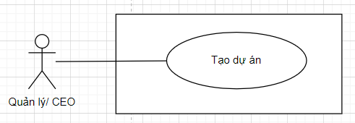

Bảng 20. Đặc tả use case Tạo dự án

|  |  |  |
| --- | --- | --- |
| ***Mã use case*** | UC020. | |
| ***Tên Use Case*** | Tạo dự án | |
| ***Ngữ cảnh*** | Quản lý/CEO tạo một dự án mới trong hệ thống quản lý dự án. | |
| ***Mô tả*** | Cho phép CEO hoặc quản lý cấp cao tạo một dự án mới trong hệ thống quản lý dự án. Bằng cách tạo dự án, CEO hoặc quản lý cấp cao có thể xác định các mục tiêu chiến lược, phạm vi, nguồn lực và các thông tin chi tiết khác liên quan đến dự án. | |
| ***Tác nhân*** | Quản lý/CEO | |
| ***Sự kiện kích hoạt*** | CEO hoặc quản lý cấp cao muốn tạo dự án mới. | |
| ***Điều kiện tiên quyết*** | + Thiết bị người dùng đã được kết nối internet nội bộ trong dự án khi thực hiện đăng nhập.  + Sử dụng thiết bị nội bộ có trong dự án người dùng tham gia  + Tài khoản người dùng đã được quản lý nhân sự đăng ký trên hệ thống.  + Quản lý/CEO/Bộ phận có quyền tạo dự án | |
| ***Kết quả*** | Dự án mới đã được tạo thành công trong hệ thống quản lý dự án. | |
| ***Luồng sự kiện*** | Tác nhân | Hệ thống |
| 1. CEO hoặc quản lý cấp cao truy cập vào hệ thống quản lý dự án. | 1.1 Hệ thống hiển thị giao diện tạo dự án mới. |
| 2. CEO hoặc quản lý cấp cao nhập các thông tin cần thiết cho dự án, bao gồm: | 2.1 Hệ thống hiển thị thông tin về dự án hoặc công việc đó, bao gồm :  (1) Tên dự án: Mô tả ngắn gọn và đặc trưng về dự án.  Mô tả dự án: Mô tả chi tiết về mục tiêu chiến lược, phạm vi và các yêu cầu liên quan đến dự án.   1. Lịch trình: Xác định thời gian bắt đầu, kết thúc và các mốc quan trọng trong dự án. 2. Người tham gia: Xác định các thành viên và vai trò trong dự án. 3. Tài liêu: Các loại cơ sở dữ liệu, hồ sơ phục vụ cho dự án   (5)Mục tiêu chiến lược: Xác định mục tiêu dài hạn của dự án và tương quan với chiến lược tổng thể của công ty. |
| 3.CEO hoặc quản lý cấp cao xác nhận và gửi yêu cầu tạo dự án. | 3.1 Hệ thống lưu trữ thông tin về dự án mới và gán một mã duy nhất cho dự án.  3.2 Hệ thống hiển thị thông tin xác nhận về việc tạo dự án và cung cấp mã dự án cho CEO hoặc quản lý cấp cao. |
| 4. Dự án mới đã được tạo thành công và có thể được quản lý, theo dõi và thực hiện các hoạt động liên quan. |  |
| ***Ngoại lệ*** | Không có | |

1. 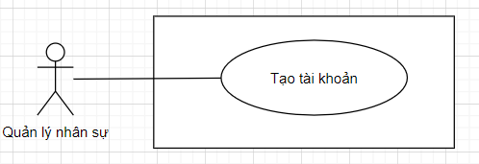Use case Tạo tài khoản cho nhân viên

Bảng 21. Đặc tả use case Tạo dự án

|  |  |  |
| --- | --- | --- |
| ***Mã use case*** | UC021. | |
| ***Tên Use Case*** | Tạo tài khoản cho nhân viên | |
| ***Ngữ cảnh*** | Quản lý nhân sự tạo tài khoản cho nhân viên | |
| ***Mô tả*** | Cho phép quản lý nhân sự được tạo tài khoản cho nhân viên trong dự án | |
| ***Tác nhân*** | Quản lý nhân sự | |
| ***Sự kiện kích hoạt*** | Quản lý nhân sự muốn tài khoản cho nhân viên | |
| ***Điều kiện tiên quyết*** | + Thiết bị người dùng đã được kết nối internet nội bộ trong dự án khi thực hiện đăng nhập.  + Sử dụng thiết bị nội bộ có trong dự án người dùng tham gia  + Có dự án cần nhân viên | |
| ***Kết quả*** | Tài khoản mới đã được tạo thành công cho nhân viên trong hệ thống. | |
| ***Luồng sự kiện*** | Tác nhân | Hệ thống |
| 1. Người quản trị hệ thống truy cập vào giao diện quản trị hệ thống. | 1.1 Hệ thống hiển thị danh sách nhân viên hiện có và tùy chọn tạo tài khoản mới. |
| 2. Người quản trị hệ thống chọn tạo tài khoản mới. | 2.1.Hệ thống yêu cầu nhập thông tin cần thiết cho tài khoản nhân viên mới, bao gồm:   1. Tên nhân viên: Họ và tên của nhân viên. 2. Địa chỉ email: Địa chỉ email duy nhất để sử dụng cho tài khoản nhân viên.   (3)Tên đăng nhập: Tên đăng nhập duy nhất cho tài khoản nhân viên.  (4)Mật khẩu: Mật khẩu để đăng nhập vào tài khoản nhân viên.  (5)Vai trò: Xác định vai trò và quyền truy cập của nhân viên trong hệ thống. |
| 3.Người quản trị hệ thống nhập thông tin và xác nhận tạo tài khoản. | 3.1 Hệ thống lưu trữ thông tin tài khoản mới và cung cấp thông tin đăng nhập cho quản lý nhân sự |
| 4. Người quản trị hệ thống thông báo cho nhân viên về tài khoản mới và cung cấp thông tin đăng nhập. |  |
|  | 5.Tài khoản mới đã được tạo thành công và nhân viên có thể đăng nhập vào hệ thống với thông tin đăng nhập được cung cấp. |  |
| ***Ngoại lệ*** | Trong trường hợp lỗi hoặc sự cố kỹ thuật, quá trình tạo tài khoản có thể không thành công và hệ thống sẽ thông báo cho người quản trị hệ thống. | |

1. Use case Tìm kiếm tài khoản nhân viên

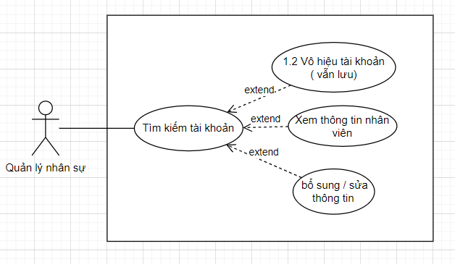

Bảng 22. Đặc tả use case Tìm kiếm tài khoản nhân viên

|  |  |  |
| --- | --- | --- |
| ***Mã use case*** | UC022. | |
| ***Tên Use Case*** | Tìm kiếm tài khoản nhân viên | |
| ***Ngữ cảnh*** | Quản lý nhân sự muốn tìm kiếm thông tin tài khoản của một nhân viên trong hệ thống. | |
| ***Mô tả*** | Cho phép quản lý nhân sự tìm kiếm thông tin tài khoản của một nhân viên trong hệ thống. Bằng cách tìm kiếm, quản lý nhân sự có thể xem thông tin đăng nhập, quyền truy cập và các chi tiết khác liên quan đến tài khoản của nhân viên để bổ sung và vô hiệu hóa. | |
| ***Tác nhân*** | Quản lý nhân sự | |
| ***Sự kiện kích hoạt*** | Quản lý nhân sự muốn cập nhật tài khoản cho nhân viên | |
| ***Điều kiện tiên quyết*** | + Thiết bị người dùng đã được kết nối internet nội bộ trong dự án khi thực hiện đăng nhập.  + Sử dụng thiết bị nội bộ có trong dự án người dùng tham gia  + Chỉ có quản lý nhân sự mới có quyền chỉnh sửa tài khoản của nhân viên | |
| ***Kết quả*** | Thông tin tài khoản của nhân viên được hiển thị cho quản lý nhân sự và được chỉnh sửa thành công (nếu có). | |
| ***Luồng sự kiện*** | Tác nhân | Hệ thống |
| 1. Quản lý nhân sự truy cập vào giao diện quản lý nhân sự. | 1.1 Giao diện hiển thị tùy chọn tìm kiếm hoặc danh sách nhân viên. |
| 2. Quản lý nhân sự chọn tìm kiếm tài khoản nhân viên. | 2.1. Giao diện yêu cầu nhập các thông tin tìm kiếm, bao gồm:  (1) Tên nhân viên: Họ và tên của nhân viên.  (2) Địa chỉ email: Địa chỉ email duy nhất để sử dụng cho tài khoản nhân viên.  (3)Tên đăng nhập: Tên đăng nhập duy nhất cho tài khoản nhân viên.  (4)Mật khẩu: Mật khẩu để đăng nhập vào tài khoản nhân viên.  (5)Vai trò: Xác định vai trò và quyền truy cập của nhân viên trong hệ thống. |
| 3.Quản lý nhân sự nhập thông tin tìm kiếm và xác nhận. | 3.1 Hệ thống tìm kiếm và hiển thị kết quả tìm kiếm, bao gồm danh sách tài khoản nhân viên phù hợp với thông tin tìm kiếm. |
| 4. Quản lý nhân sự có thể xem chi tiết tài khoản của nhân viên trong kết quả tìm kiếm nhân sự và tương tác với tài khoản đó. |  |
|  | 5.Tài khoản được cập nhật trạng thái | 5.1 Hệ thống ghi nhận và lưu vào CSDL nhân viên |
| ***Ngoại lệ*** | Trong trường hợp không tìm thấy kết quả phù hợp với thông tin tìm kiếm, giao diện sẽ hiển thị thông báo tương ứng. | |

1. Use case Tạo công việc cho nhân viên/nhóm

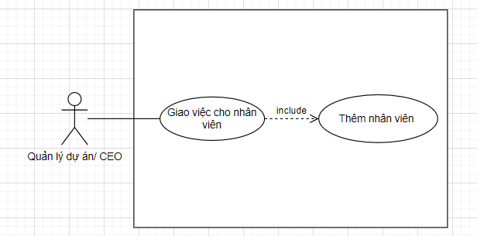

Bảng 23. Đặc tả use case Tạo công việc cho nhân viên

|  |  |  |
| --- | --- | --- |
| ***Mã use case*** | UC023. | |
| ***Tên Use Case*** | Tạo công việc cho nhân viên/nhóm | |
| ***Ngữ cảnh*** | CEO, quản lý dự án hoặc bộ phận muốn giao nhiệm vụ cho một nhân viên hoặc nhóm nhân viên trong tổ chức. | |
| ***Mô tả*** | Cho phép CEO, quản lý hoặc bộ phận quản lý giao nhiệm vụ cho một nhân viên hoặc nhóm nhân viên. Bằng cách giao việc, người quản lý có thể xác định công việc cụ thể, mô tả yêu cầu và đặt hạn chế thời gian hoàn thành nhiệm vụ. | |
| ***Tác nhân*** | CEO, quản lý dự án, bộ phận phòng | |
| ***Sự kiện kích hoạt*** | Dự án được tạo bao gồm các đầu công việc để hoàn thành. Khi đó CEO/ Quản lý dự án, bộ phận sẽ phân phối những công việc xuống cho các nhân viên/ nhóm nhân viên | |
| ***Điều kiện tiên quyết*** | + Thiết bị người dùng đã được kết nối internet nội bộ trong dự án khi thực hiện đăng nhập.  + Sử dụng thiết bị nội bộ có trong dự án người dùng tham gia  + Chỉ có các phân quyền phù hợp mới được giao việc theo đúng phân quyền đó | |
| ***Kết quả*** | Công việc mới được tạo trong hệ thống và có sẵn để giao cho nhân viên hoặc nhóm nhân viên. | |
| ***Luồng sự kiện*** | Tác nhân | Hệ thống |
| 1. Người dùng truy cập vào giao diện “công việc” | 1.1 Giao diện hiển thị mục công việc |
| 2. Người dùng chọn tạo công việc mới. | 2.1. Hệ thống yêu cầu người dùng nhập thông tin về công việc, bao gồm:  (1)Tên công việc: Tên mô tả ngắn gọn của công việc.  (2)Mô tả công việc: Mô tả chi tiết về công việc cần làm.  (3)Ngày hết hạn: Thời gian hoàn thành công việc. (có hoặc không)  (4)Ưu tiên: Độ ưu tiên của công việc (ví dụ: cao, trung bình, thấp).  (5)Giao cho: Nhân viên hoặc nhóm nhân viên được giao việc.  (6)MỐC THỜI GIAN: nhân viên/quản lý/bộ phận đảm nhận sẽ tự điền  (7)Public bảng phân công cho toàn dự án có hoặc không (chỉ dùng cho CEO/Quản lý)  (8) Tài liệu: phục vụ cho công việc |
| 3.Người dùng nhập thông tin về công việc và xác nhận tạo công việc. | 3.1 Hệ thống ghi nhận công việc mới và hiển thị công việc trong danh sách công việc. |
| 4. Công việc mới đã được tạo và sẵn sàng để giao cho nhân viên hoặc nhóm nhân viên tương ứng |  |
| ***Ngoại lệ*** | Trong trường hợp lỗi hoặc sự cố kỹ thuật, quá trình tạo công việc có thể không thành công và hệ thống sẽ thông báo cho người dùng. | |

1. 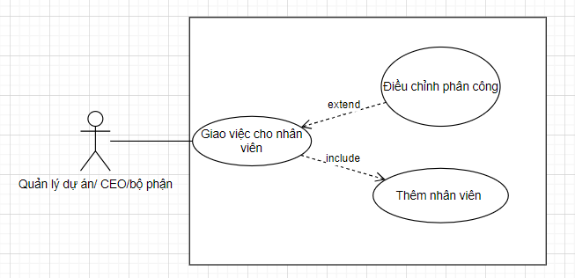Use case Điều chỉnh phân công công việc

Bảng 24. Đặc tả use case Tạo công việc cho nhân viên

|  |  |  |
| --- | --- | --- |
| ***Mã use case*** | UC024. | |
| ***Tên Use Case*** | Tạo công việc cho nhân viên/nhóm | |
| ***Ngữ cảnh*** | Người giao việc muốn điều chỉnh hoặc cập nhật phân công công việc cho một nhân viên hoặc nhóm nhân viên trong hệ thống quản lý công việc. | |
| ***Mô tả*** | Cho phép CEO, quản lý hoặc bộ phận quản lý điều chỉnh hoặc cập nhật phân công công việc cho một nhân viên hoặc nhóm nhân viên. Bằng cách điều chỉnh, người giao việc có thể thay đổi thông tin công việc, thời hạn hoàn thành, ưu tiên và người được giao việc. | |
| ***Tác nhân*** | CEO, quản lý dự án, bộ phận phòng | |
| ***Sự kiện kích hoạt*** | CEO/ Quản lý dự án, bộ phận thấy muốn điều chỉnh hoặc cập nhật phân công công việc cho nhân viên hoặc nhóm nhân viên khi chưa có sự phân bổ hợp lý | |
| ***Điều kiện tiên quyết*** | + Thiết bị người dùng đã được kết nối internet nội bộ trong dự án khi thực hiện đăng nhập.  + Sử dụng thiết bị nội bộ có trong dự án người dùng tham gia  + Chỉ có các phân quyền phù hợp mới được giao việc và điều chỉnh theo đúng phân quyền đó | |
| ***Kết quả*** | Công việc mới được tạo trong hệ thống và có sẵn để giao cho nhân viên hoặc nhóm nhân viên. | |
| ***Luồng sự kiện*** | Tác nhân | Hệ thống |
| 1. Người dùng truy cập vào giao diện “công việc” | 1.1 Giao diện hiển thị các danh sách đầu công việc |
| 2. Người giao việc tìm kiếm công việc thông qua mã công việc cần điều chỉnh hoặc cập nhật phân công. | 2.1 Hệ thống hiển thị chi tiết công việc và thông tin phân công hiện tại. |
| 3.Người giao việc thực hiện điều chỉnh hoặc cập nhật thông tin phân công | 3.1 Hệ thống ghi nhận công việc mới và hiển thị công việc trong danh sách công việc. |
| 4. Công việc mới đã được tạo và sẵn sàng để giao cho nhân viên hoặc nhóm nhân viên tương ứng | Hệ thống yêu cầu người dùng nhập thông tin về công việc, bao gồm:  (1)Tên công việc: Tên mô tả ngắn gọn của công việc.  (2)Mô tả công việc: Mô tả chi tiết về công việc cần làm.  (3)Ngày hết hạn: Thời gian hoàn thành công việc. (có hoặc không)  (4)Ưu tiên: Độ ưu tiên của công việc (ví dụ: cao, trung bình, thấp).  (5)Giao cho: Nhân viên hoặc nhóm nhân viên được giao việc.  (6)MỐC THỜI GIAN: nhân viên/quản lý/bộ phận đảm nhận sẽ tự điền  (7)Public bảng phân công cho toàn dự án có hoặc không (chỉ dùng cho CEO/Quản lý)  (8) Tài liệu: phục vụ cho công việc |
| 5.Người giao việc xác nhận điều chỉnh hoặc cập nhật phân công công việc. | 5.1 Hệ thống ghi nhận các thay đổi và thông báo cho nhân viên hoặc nhóm nhân viên về việc điều chỉnh hoặc cập nhật công việc.  5.2 Công việc đã được điều chỉnh hoặc cập nhật thành công trong hệ thống. |
| ***Ngoại lệ*** | Trong trường hợp lỗi hoặc sự cố kỹ thuật, quá trình tạo công việc có thể không thành công và hệ thống sẽ thông báo cho người dùng. | |

1. 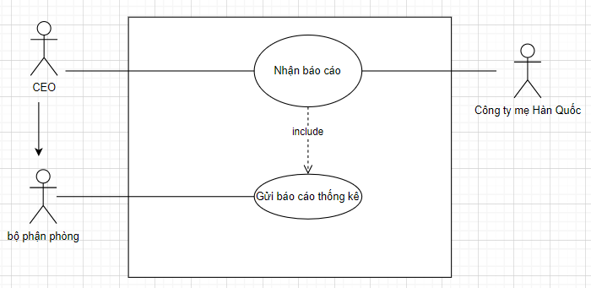Use case Gửi các báo cáo thống kê

Bảng 25. Đặc tả use case Gửi báo cáo thống kê

|  |  |  |
| --- | --- | --- |
| ***Mã use case*** | UC025. | |
| ***Tên Use Case*** | Tạo công việc cho nhân viên/nhóm | |
| ***Ngữ cảnh*** | Trưởng bộ phận và giám đốc dự án có trách nhiệm gửi báo cáo thống kê về tiến độ, kết quả hoặc các thông tin liên quan đến dự án cho Giám đốc dự án hoặc công ty mẹ ở Hàn Quốc. | |
| ***Mô tả*** | Cho phép CEO và trưởng bộ phận tạo và gửi báo cáo thống kê về Giám đốc dự án hoặc công ty mẹ ở Hàn Quốc. Bằng cách này, người dùng có thể tổng hợp, phân tích và trình bày thông tin liên quan đến tiến độ dự án, kết quả, tài chính hoặc các khía cạnh khác của dự án cho giám đốc dự án hoặc công ty mẹ. | |
| ***Tác nhân*** | CEO, bộ phận phòng | |
| ***Sự kiện kích hoạt*** | CEO, bộ phận phòng muốn gửi báo cáo thống kê về Giám đốc dự án hoặc công ty mẹ Hàn Quốc. | |
| ***Điều kiện tiên quyết*** | + Thiết bị người dùng đã được kết nối internet nội bộ trong dự án khi thực hiện đăng nhập.  + Sử dụng thiết bị nội bộ có trong dự án người dùng tham gia  + CEO/ Bộ phận đã có thông tin và dữ liệu cần thiết để tạo báo cáo thống kê về dự án. | |
| ***Kết quả*** | +Báo cáo thống kê về dự án được gửi thành công cho Giám đốc dự án hoặc công ty mẹ Hàn Quốc. | |
| ***Luồng sự kiện*** | Tác nhân | Hệ thống |
| 1. Người dùng truy cập vào hệ thống gửi báo cáo. | 1.1 Giao diện hiển thị các danh sách đầu công việc |
| 2. Người quản lý dự án hoặc nhân viên chọn tạo báo cáo mới. | 2.1 Hệ thống yêu cầu người quản lý dự án hoặc nhân viên nhập thông tin liên quan đến báo cáo, bao gồm:  (1)Tiêu đề báo cáo: Mô tả ngắn gọn về nội dung báo cáo.  (2)Mô tả báo cáo: Chi tiết về nội dung, phạm vi và mục tiêu của báo cáo.  (3)Dữ liệu và số liệu: Các thông tin và dữ liệu cần thiết để tạo báo cáo thống kê về dự án.  (4)Thời gian và phạm vi: Thời gian và phạm vi mà báo cáo áp dụng.  Đối tượng nhận báo cáo: Giám đốc dự án (cho Trưởng bộ phận) hoặc công ty mẹ ở Hàn Quốc(cho giám đốc dự án). |
| 3.Người quản lý dự án hoặc nhân viên nhập thông tin và dữ liệu cần thiết và xác nhận tạo báo cáo. | 3.1 Hệ thống tạo báo cáo và lưu trữ nó trong hệ thống. |
| 4.Người quản lý dự án hoặc nhân viên chọn công cụ gửi báo cáo và nhập thông tin liên quan đến Giám đốc dự án hoặc công ty mẹ Hàn Quốc, bao gồm địa chỉ email, tên người nhận, và nội dung thư đi kèm (nếu có). |  |
| 5.Người dùng xác nhận việc gửi báo cáo. | 5.1 Hệ thống gửi báo cáo thống kê về Giám đốc dự án hoặc công ty mẹ Hàn Quốc đến địa chỉ email của người nhận.  5.2 Báo cáo thống kê về dự án đã được gửi thành công cho Giám đốc dự án hoặc công ty mẹ Hàn Quốc. |
| ***Ngoại lệ*** | Trong trường hợp lỗi hoặc sự cố kỹ thuật, quá trình gửi báo cáo thống kê có thể không thành công. | |